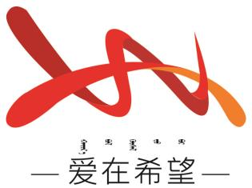

通辽经济技术开发区

新城街道希望新城社区工作简报

主办：希望新城社区 2024年10月8日

**召开筑牢廉政防线警示教育会**

为深入学习贯彻党的二十届三中全会精神，落实全面从严治党要求，进一步加强党风廉政建设，持续深化警示教育效果。2024年10月8日，希望新城社区党委召开筑牢廉政防线警示教育会，全体社区干部参加学习。

会上，社区党委书记穆田薇围绕违反廉洁纪律的案例，对发生的原因进行深入剖析，沉浸式代入反面典型案例，以最直观、最直接的手段教育引导党员干部深入学习并理解掌握《中国共产党纪律处分条例》。随后，大家结合自身实际，围绕典型案例交流讨论，大家表示：要以案为戒，要进一步加强政治理论学习，加强党性修养，坚定理想信念，恪尽职守，勤奋工作，从严要求自己，严守“八小时”以外的工作圈和生活圈。

以此次警示教育为契机，强化了对“六项纪律”的理解，进一步教育引导党员干部时刻保持作风建设永远在路上的清醒和坚定，严于律己、严负其责、时刻牢记党员身份，把纪律规矩刻印在心，坚决抵制歪风邪气，筑牢廉洁防线。

希望新城社区

2024年10月8日

【活动照片】

